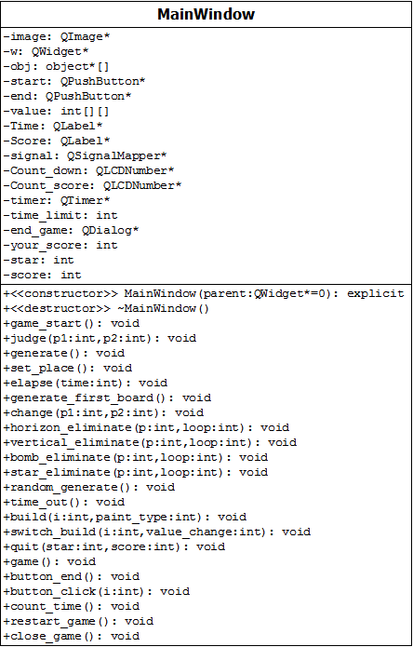

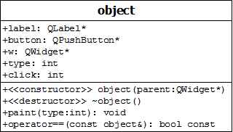

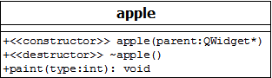 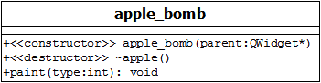 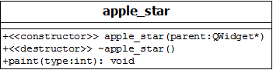

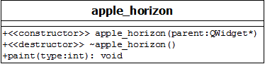 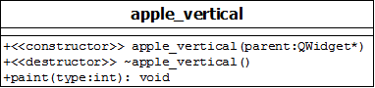

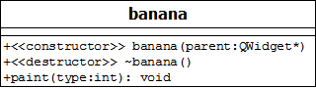 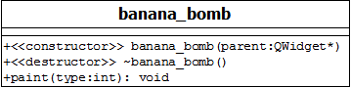 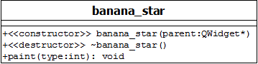

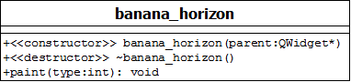 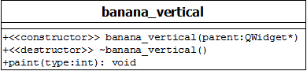

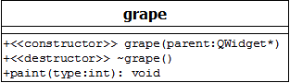 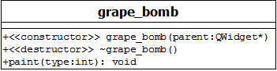 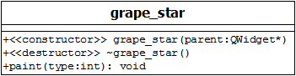

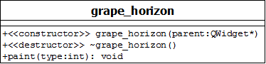 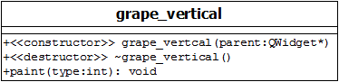

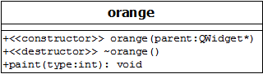 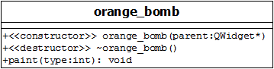 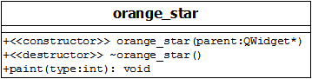

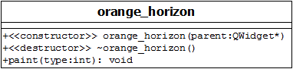 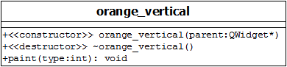

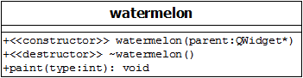 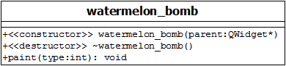 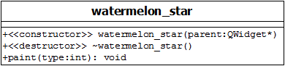

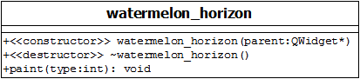 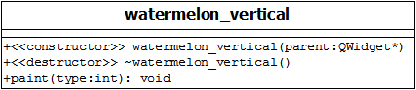

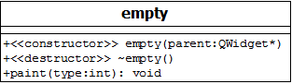

每一個除了MainWindow的class都是direct繼承object

因為期末考大爆炸 所以沒有太多時間寫 基本上的功能都有 除了連鎖引爆有點小bug 此外掉落有時會一遇到可掉落就直接掉 導致其他原本應可以被消的沒被消到

對於炸彈 我的設定是被他炸到的東西都會直接被消滅 就算是特殊功能的也一樣 會直接被摧毀不會發揮出它的功能

星星雖然有顏色 但不影響 仍可和任意顏色消除 但炸彈只會被同顏色的連線引爆

我是做計時模式時間為2分鐘 分數在10000以上是3顆星 5000~10000是2顆星 1000~5000是1顆星 1000以下就沒有

遊戲畫面:

開始畫面

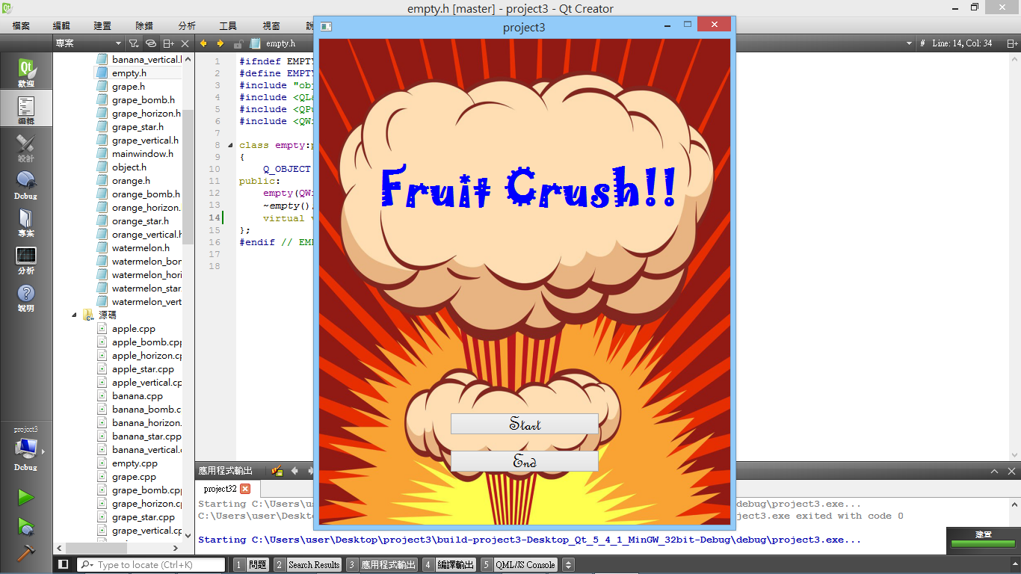

遊戲開始畫面

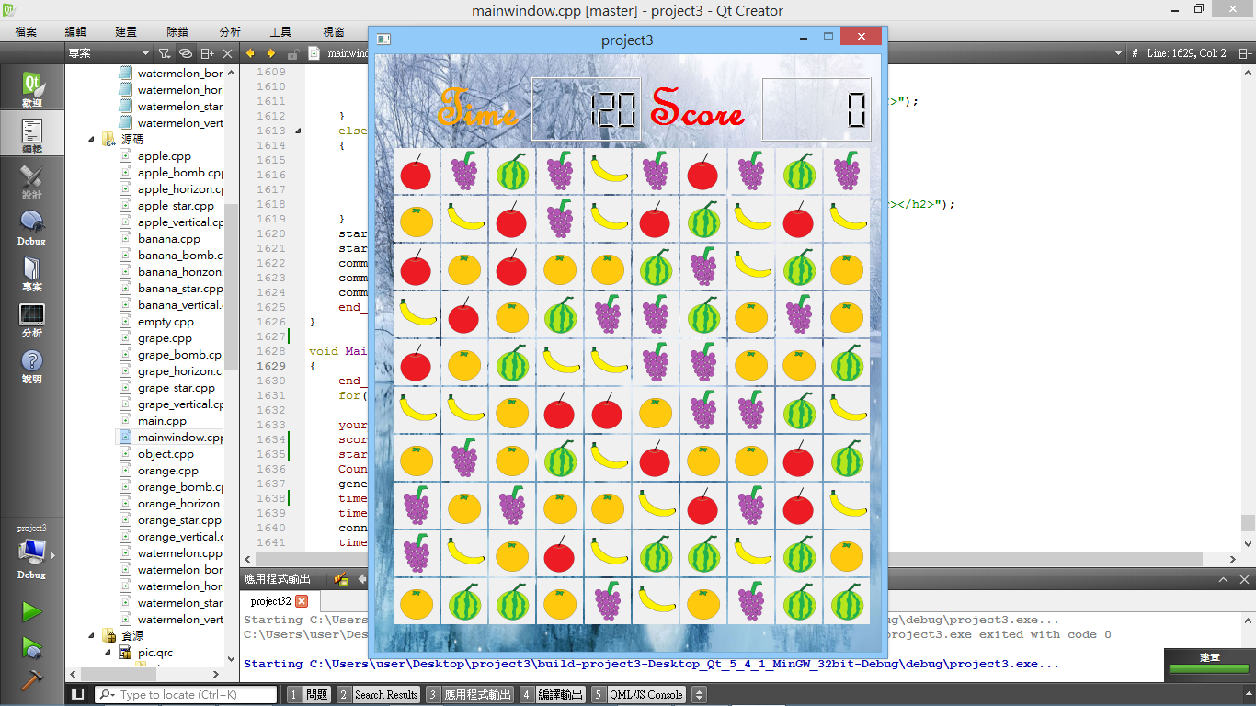

玩到一半

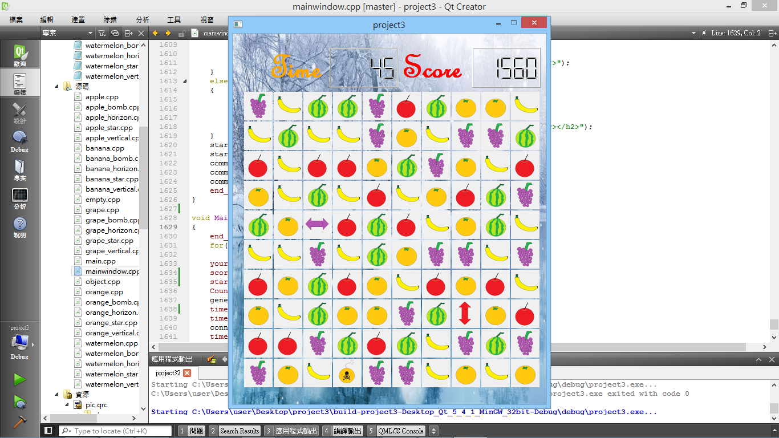

被點選的圖片 背景會變成藍色

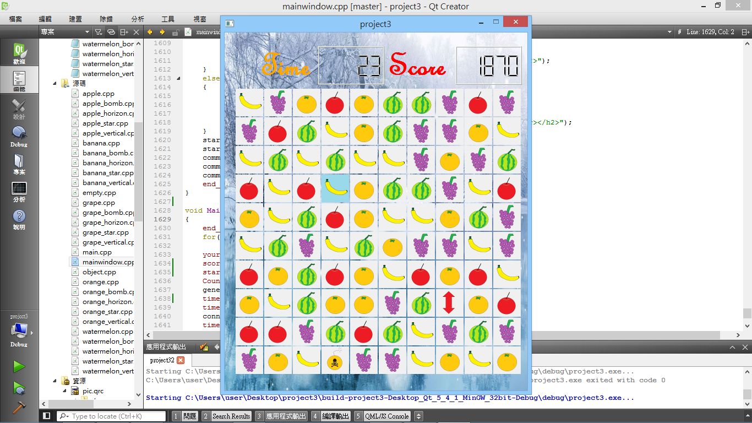

結果

